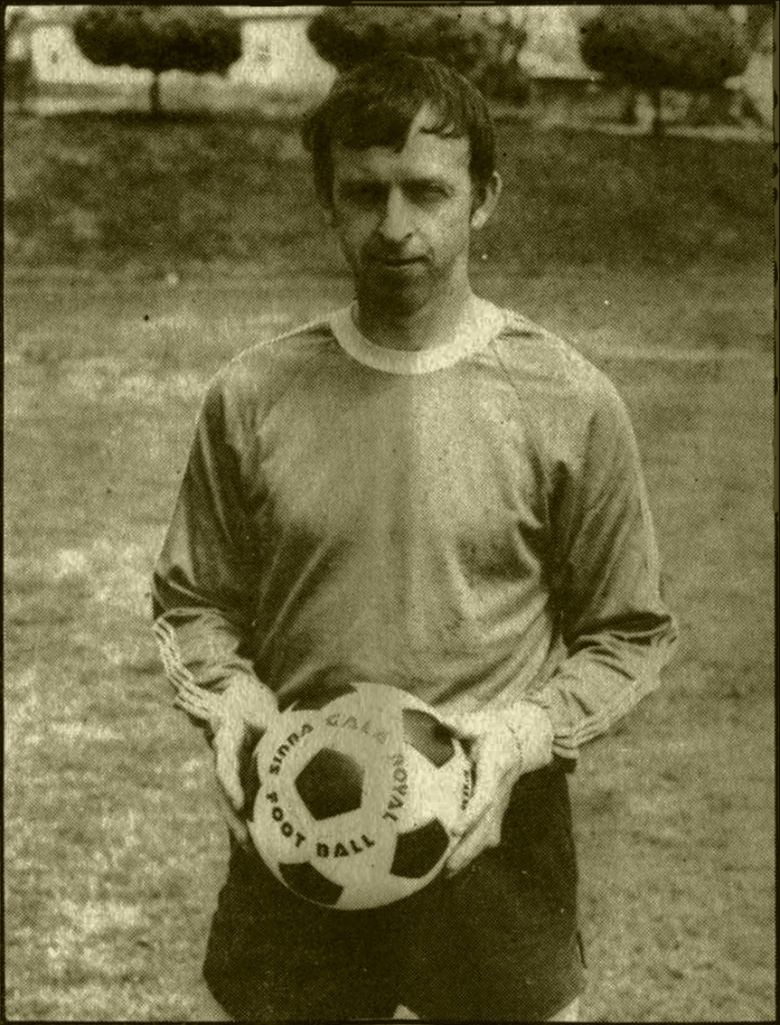
SDH Krakovčice pořádá

MEMORIÁL

JOSEFA MIKŠOVSKÉHO

6.ročník turnaje v malé kopané (4+1)

Místo konání : Krakovčice

Termín : 28.8.2010
Čas : 9,00hod, prezentace
týmů v 8,30hod,

Účastníci turnaje: Hartmanice, „Mikšáci“, Pořežany,
Modrá Hůrka, Žimutice, Krakovčice

Pro všechny účastníky připraveno občerstvení (opékání prasete, klobás, pivo)

